**UNIVERSIDAD TECNICA PARTICULAR DE LOJA**

Nombre: Roberto José Mejía Centeno.

Nivel: 10mo

**DIGITO VERIFICADOR ECUADOR**

El código está diseñado para calcular el ultimo digito de cedula ingresado y verificar si el número de cedula ingresado por el usuario es correcto.

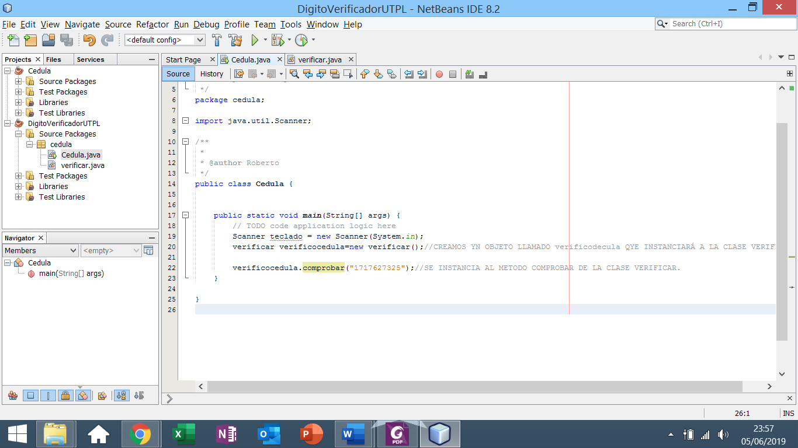

Se crea un objeto que llamará a la clase VERIFICAR, el objeto se llama verificocedula.

Se envía como parámetro un numero de cedula, en este caso (“1717627325”)

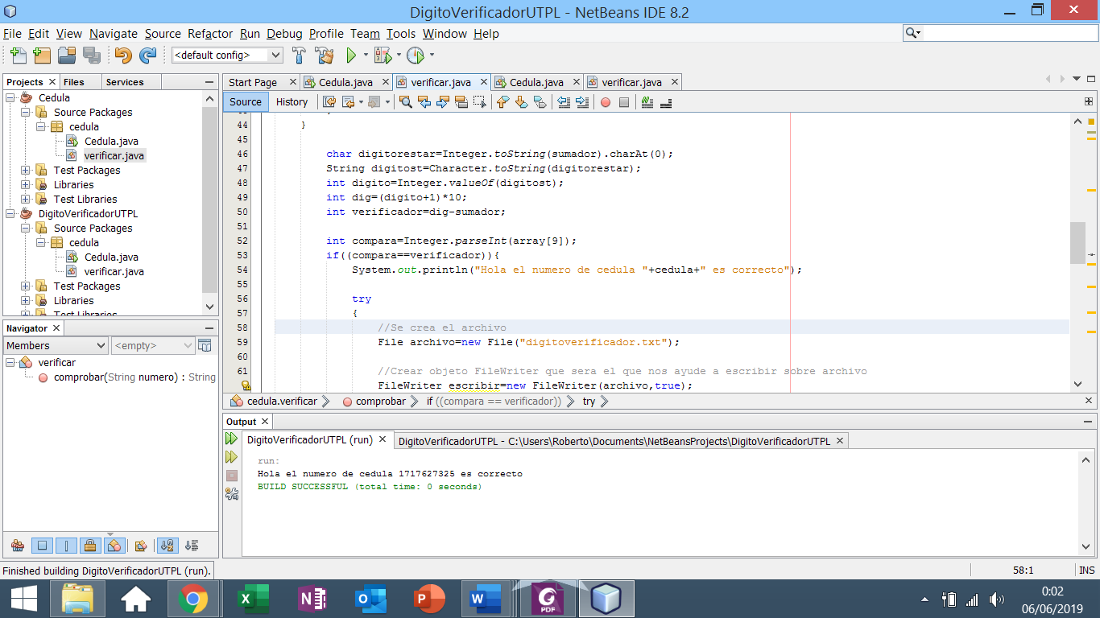

Se recibe el parámetro en la clase VERIFICAR y se procede a realizar los cálculos.

**String numero** se conviertie cada dígito a **carácter (char letra)**

Creado el **String array []**, le asignamos cada **char letra.**

**Digito verificador.-** Consiste en coger los números en la posición impar y multiplicarlos por 2, en el caso de que sea superior a 9 cada suma, se le resta 9. Y se va sumando cada resultado.

Luego de generar la suma total (multiplicación generada de los números posición impar) se suma los números en posición par, excepto el último digito.

Versión 1.2

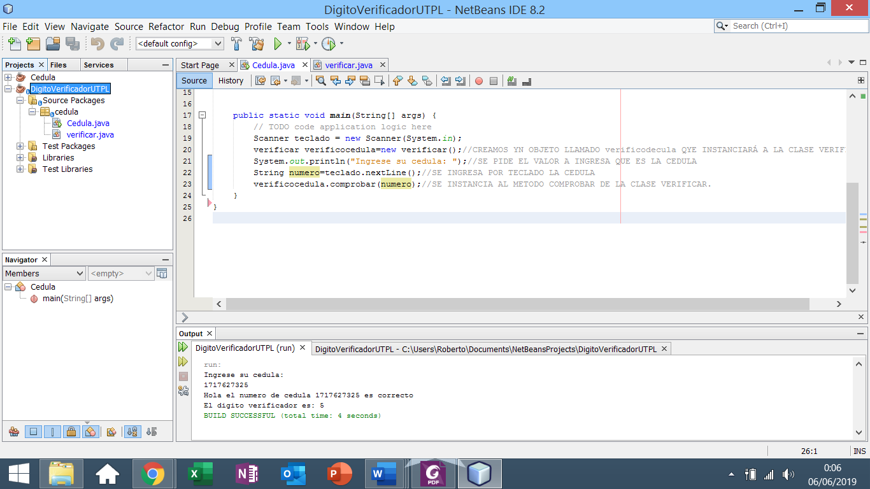

Se agrega la función Scanner que nos permite leer desde teclado la cedula que será comprobada.

Versión 1.3

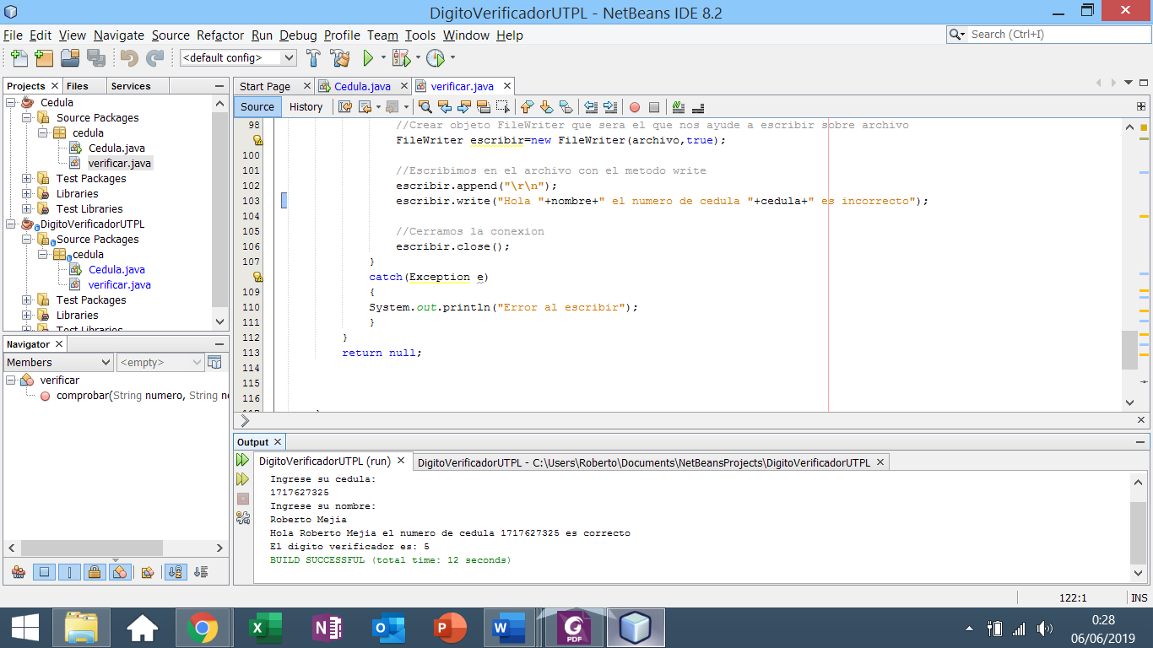

Como el ultimo cambio se realiza el ingreso por teclado del **nombre.**

Al momento de imprimir y guardar en el archivo se le agrega un saludo indicando **nombre** y su **numero** si fue correcto.